Какие новые правила заработают в государственных закупках в 2022 году.

День 1 (15.12.2021г.)
- Что такое государственные закупки. Предмет закупок. Как правильно определить предмет закупок. Как выбрать КТРУ.
- План государственных закупок и его особенности. Как правильно разработать план государственных закупок и как с ним работать.
- Отказ от государственных закупок и ответственность за неправомерный отказ.
- Способы закупок и их особенности.
- Ограничения в процессе государственных закупок.
- Запрос ценовых предложений.
- Электронный магазин.
- Один источник путём прямого заключения.
- Один источник по несостоявшимся закупкам.
- Реестр недобросовестных участников. Согласительная комиссия.
День 2. (22.12.2021г.)
- Квалификационные требования к потенциальным поставщикам.
- Конкурс. Аукцион. Техническая спецификация. Как правильно составить техническую спецификацию.
- Функции конкурсной и аукционной комиссии и их ответственность.
- Секретарь конкурсной комиссии.
- Причины для отклонения.
- Неценовые критерии.
- Победитель конкурса/ аукциона.
- Проект договора. Основания для внесения изменений в договор о государственных закупках.
- Национальный режим и как он работает в государственных закупках.
- Преференции в государственных закупках. Общественные объединения инвалидов.
- Жалоба.
- Ответы на вопросы.

Лектор: Турманова Динара Абдрашевна (г.Нур-Султан):
один из ведущих экспертов - практиков на территории СНГ в сфере электронных государственных закупок, разработчик нормативно-правовой базы в сфере государственных закупок.

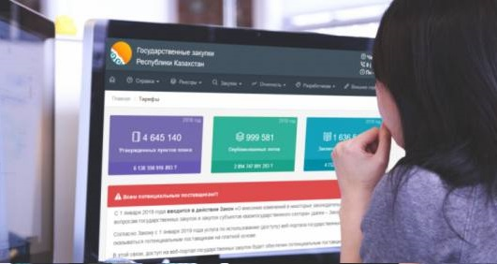

Длительность: 21 академический час

Подробности:
ОНЛАЙН семинар состоится

15, 22 декабря 2021г. с 10.00 до 17.00 ч.

Стоимость участия: 44 480 тенге.

В стоимость обучения входит: раздаточный материал в электронном виде, сертификат в электронном виде (с указанием 21 академического часа), постподдержка от лектора в течение 6 месяцев, онлайн включение с лектором.

Зарегистрироваться можно, заполнив бланк заявки и позвонив по телефонам:
8 (7212) 41-86-48, 50-40-45

E-mail: profi06@inbox.ru
Сайт: www.hr-profi.kz

